Nachdenkzettel Logging

Robin Schmidt 44783,
Marvin Helmer 44479
….....................................................................................................
Vorname, Name, Matrikelnummer

1. Kennzeichnen Sie in der Config die Stellen wo über das
- was geloggt wird: Logger
- wieviel geloggt wird: Logger
- wo geloggt wird: Appender
- wie geloggt wird: Layout Strings (Pattern)
entschieden wird

<Configuration>
<Appenders>
<File name="A1" fileName="A1.log" append="false">
<PatternLayout pattern="%t %-5p %c{2} - %m%n"/>
</File>
<Console name="STDOUT" target="SYSTEM_OUT">
<PatternLayout pattern="%d %-5p [%t] %C{2} (%F:%L) - %m%n"/>
</Console>
</Appenders>
<Loggers>

<!-- You my want to define class or package level per-logger rules -->
<Logger name="se2examples.core.businessLogic.VehicleManager" level="debug">
<AppenderRef ref="A1"/>
</Logger>
<Root level="debug">
<AppenderRef ref="STDOUT"/>
</Root>
</Loggers>
</Configuration>

1.2 Wie würde man erreichen, dass für alle Klassen innerhalb eines Packages ein spezieller Loglevel gelten würde? Könnte man auch alle Klassen eines Packages in ein anderes File loggen?

Man muss den Logger name auf den Logger in dem bestimmten Package ändern, damit alles innerhalb des Packages geloggt wird.
Ja, indem man den Appender zu einem File Output ändert.

2. Geben Sie je ein Beispiel wann Sie den loglevel
- error: Fehlermeldungen, Exceptions
- info: Applikationsstart und Applikationsende, Wechsel von Usermodi, An- Abmelden
- debug: Probleme in Algorithmen
verwenden

3. Sie verwenden einen FileAppender für das Logging. Jetzt
soll Ihre Application im Datacenter laufen. Was machen Sie mit dem FileAppender?

Rolling File Appender damit der Speicher nie vollläuft.

4. Macht logging Ihre Application langsamer? Was passiert wenn Sie log.debug(„foobar“); aufrufen? Wie sollte sich das Logging Subsystem verhalten?

Kommt auf das Log Level und die Menge der Log Nachrichten an. Demnach kommen bei niedrigen Leveln viele Log Nachrichten an und werden ggf. in eine Datei geschrieben, was sich natürlich auf die Performance auswirkt.

5. Ein Request an Ihre Application durchläuft einen Proxy Server, dann einen Web Server, dann einen Application Server und dann die Datenbank. Auf jedem Server loggen Sie die Requests. Welches Problem tritt auf?
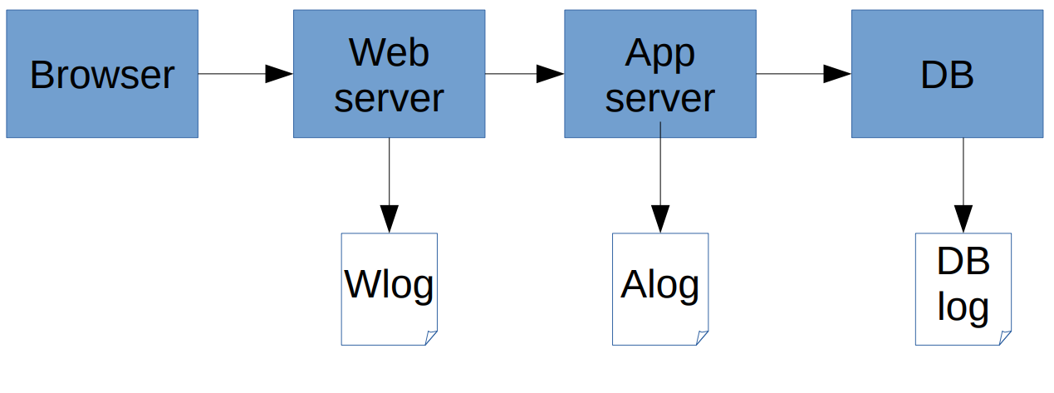

Der Request löst bei einer Request Log Nachrichten auf gleich 3 Dateien aus. Nun brauchen diese Log Nachrichten eine Korrelation ID um nachzuverfolgen, welche Log Nachrichten aus den einzelnen Log Files zusammen zu einer Request gehören.

6. Was sollten Sie pro Komponente/Tier loggen?

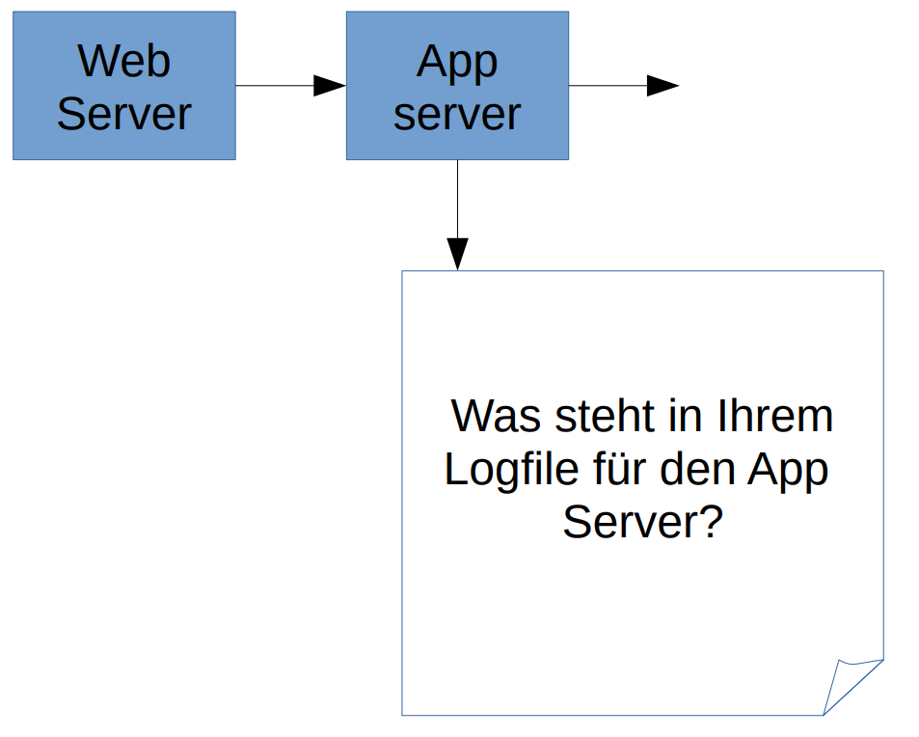
- Wann was rein geht und rauskommt
- Fehlermeldungen/Komplikationen
- Abstürze von Anwendungen

7. Aus Geschwindigkeitsgründen halten Sie teure DB-Connections auf Vorrat in einem Pool. Jeder Request vom Client braucht dann eine Connection. Der Pool hat die Methoden:
DB Connection con = ConnectionPool.getConnection();
ConnectionPool.freeConnection( DBConnection dbCon);

Was loggen Sie in Ihrem App Server? Oder anders gefragt: Was wollen Sie beim Umgang mit dem Pool als Software-Architektin wissen?

Ob eine Verbindung hergestellt werden konnte, damit weitere Daten abgefragt und verwendet werden können.

8. Sie fügen log-statements in die Login-Klasse ein. Was müssen Sie unbedingt beachten???
Tipp: Denken Sie über Userverhalten nach. Und über Mitarbeiter….

Log Nachrichten können innerhalb kurzer Zeit mehrfach von einem Nutzer vorkommen.
Zudem dürfen Zugangsdaten nicht abgegriffen werden.

